apPartement 101, Résidence « Les CÈDRES »
20 avenue JEAN JAURÈS, CENON

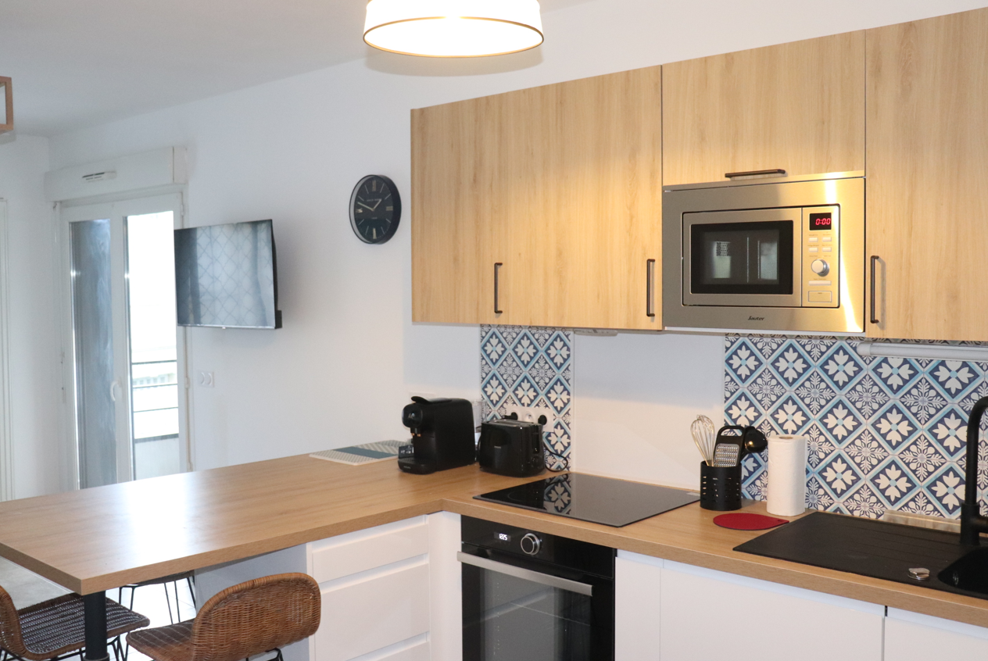

Bienvenue !

Ayant acquis cet appartement en 2022 nous avons eu à cœur de le rénover et le proposer aujourd’hui aux voyageurs désireux de découvrir Bordeaux et les environs.
Pour rappel, comme indiqué dans l’annonce Airbnb, cet appartement est non-fumeur et les fêtes n’y sont pas autorisées.
Nous vous souhaitons un séjour des plus confortables et agréables dans notre appartement.
Si besoin, nous restons joignables pendant votre séjour (Tél : 07 77 28 19 94, courriel : letourneurludovic0@gmail.com).

Ludovic

Table des matières
Emplacement Résidence : 4
Accès en transports en commun : 4
En Tramway 5
En TER + Tramway 5
Récupérer les clés 6
Entrée dans la résidence 8
- Si vous êtes en voiture 9
- Si vous êtes à pied 10
Sel, poivre, huile, vinaigre : 10
Courses 10
Sur le trajet du tramway menant à la résidence 10
A proximité de la résidence 10
Boulangerie 11
WI-FI: 11
Téléviseurs: 11
Netflix 11
Canapé convertible du salon: 11
Lave-vaisselle 11
Lave-linge : 12
Nettoyage : 12
Poubelles 12
Sorties 12
Transports en commun 12
Sur la rive droite de la Garonne : 12
Le centre historique de Bordeaux 15
A visiter 15
Votre départ : 18

Emplacement Résidence :

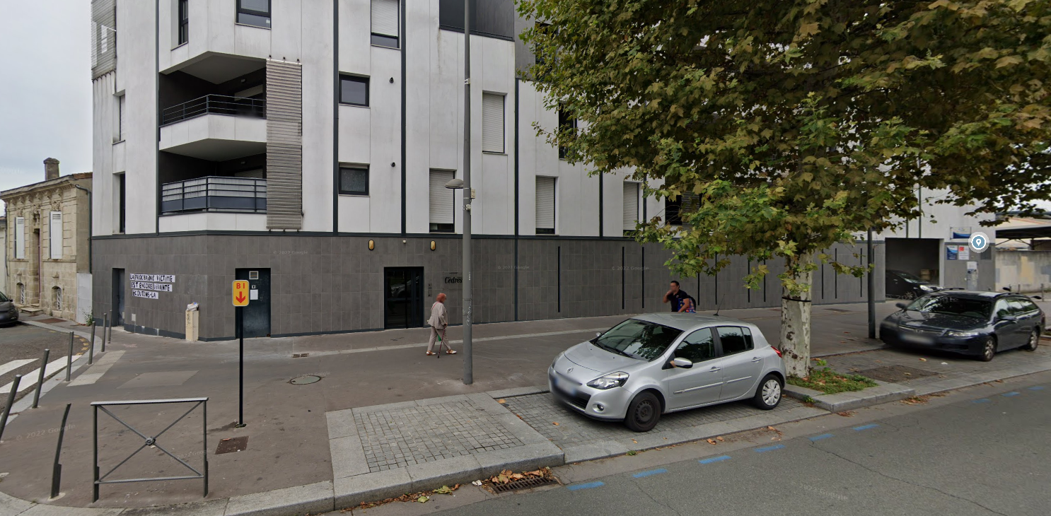
La résidence se trouve au 20 avenue Jean Jaurès à Cenon. L’arrêt de tram Jean Jaurès de la ligne A du tramway est placé à 50 mètres de celle-ci et la gare de Cenon est localisée à 350 mètres (à 1 arrêt de tram).

Accès en transports en commun :
Depuis l’aéroport de Bordeaux
Tram A -> Direction “Floirac Dravemont” ou « La gardette » (durée du trajet : 51 minutes)
Descendre à l’arrêt de tram « Jean Jaurès »
Marcher entre l’arrêt de tram « Jean Jaurès » et la résidence
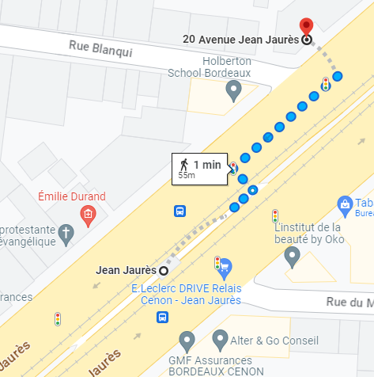

Depuis la gare ferroviaire de Saint-Jean :

En Tramway
- « Gare Saint-Jean » -> arrêt « Porte de Bourgogne »
  - Ligne C Direction « gare de Blanquefort »
  - Ou ligne D direction « Eysines Cantinolle »

- Arrêt ‘Porte de Bourgogne’ -> arrêt ‘Jean Jaurès’
Ligne A direction « Floirac Dravemont » ou « La gardette »

- Marcher entre l’arrêt de tram « Jean Jaurès » et la résidence

En TER + Tramway
- TER « gare Saint-Jean » -> « gare de Cenon »
Pour trouver votre TER, utiliser le site ter.sncf.com/nouvelle-aquitaine
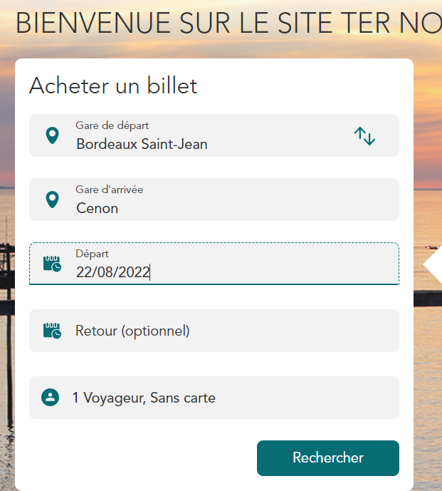
- A pied ou Tramway entre l’arrêt ‘Gare de Cenon’ et arrêt ‘Jean Jaurès’
Ligne A direction « Le Haillan Rostand »
- A pied entre l’arrêt « Jean Jaurès » et la résidence

Récupérer les clés


Les clés sont à récupérer au 48 avenue Jean Jaurès.
Si vous êtes en voiture, vous pouvez vous garer devant la boulangerie.
Les clés sont sur la grille beige protégeant des canalisations de gaz. Il faut faire le tour de la grille pour voir la boîte à clés !
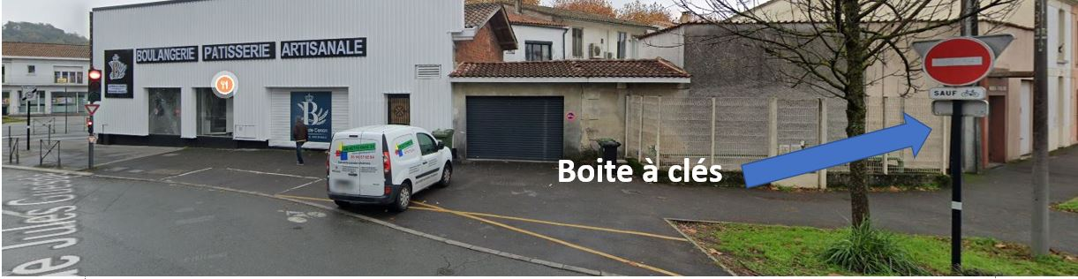

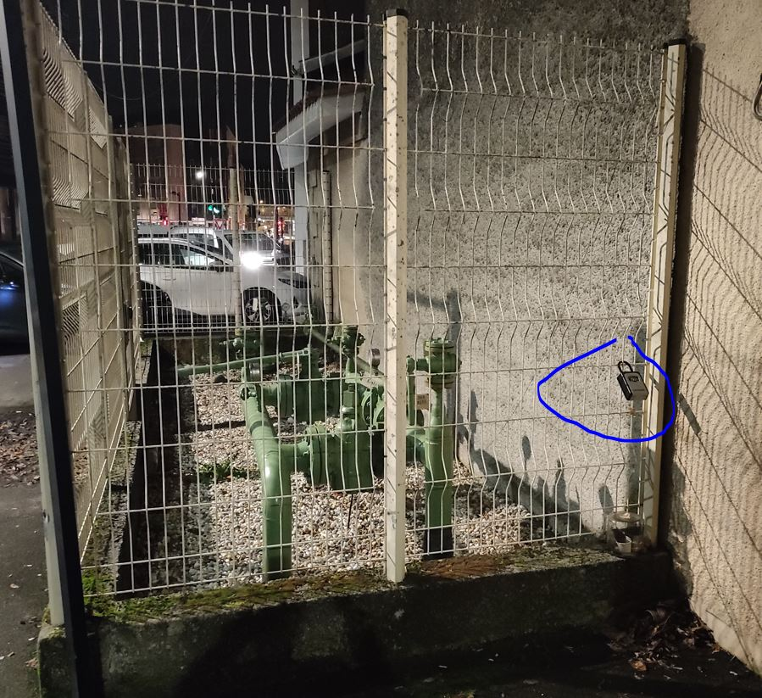
Une fois devant la boîte à clés, il faut abaisser la protection noire pour faire apparaître les 4 molettes.
Le code d’ouverture à 4 chiffres vous sera communiqué le jour de votre arrivée.
Une fois les 4 chiffres saisis, abaissez la partie noire à gauche et tirez vers vous.
Vous aurez alors en votre possession le badge pour ouvrir le portail, le badge pour ouvrir la porte d’entrée et la clé de l’appartement.

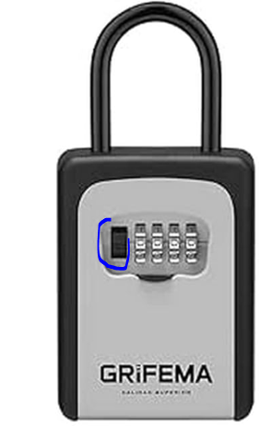
Merci de veiller, après chaque utilisation, à manipuler les 4 roulettes pour ne pas laisser le code à la vue de tous et remonter la protection noire.

Entrée dans la résidence

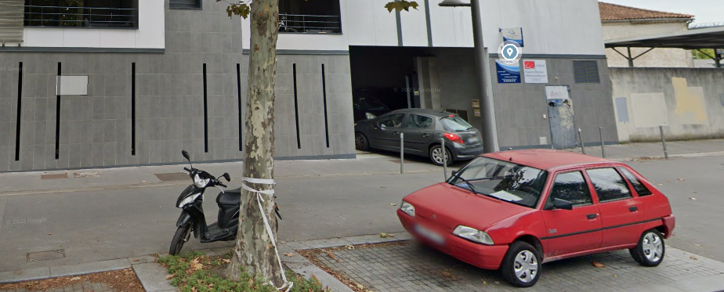

- Si vous êtes en voiture : Utilisez la télécommande pour ouvrir le portail de la photo, prenez l’entrée comme indiqué sur la photo, passez le parking couvert puis prenez le chemin tout droit pour accéder au parking extérieur. La place (N°28) se trouve au fond à droite.

Certaines places du parking sont attribuées aux notaire et cabinet comptable à côté de la résidence. Ces places sont indiquées comme tel mais il arrive que des clients de ces structures se garent par mégarde sur la place N°28. Si c’est le cas, prenez un des places libres du parking (il y en a suffisamment) en attendant que la place 28 se libère dans la journée).
Vous pouvez ensuite revenir sur vos pas à pied et passer par le parking souterrain pour prendre la porte du fond, puis une 2ème porte avant de pouvoir accéder à l’ascenseur (Etage1 , appartement 101).
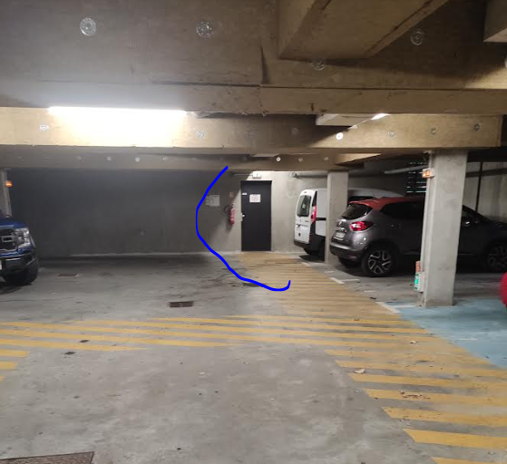

Si vous êtes à pied

Utilisez le badge noir pour entrer dans la résidence. L’ascenseur se trouve alors en face
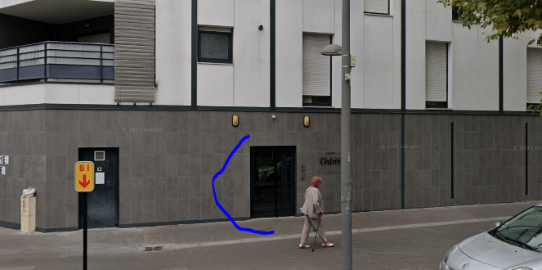

Ensuite, récupérez le bip et la clé de la porte de l’appartement dans la boîte aux lettres N°101.

L’appartement se trouve au 1er étage, porte 101 (à gauche en sortant de l’ascenseur).

Sel, poivre, huile, vinaigre :
Vous les trouverez dans le meuble bas à épices, situé entre le four et le meuble à épices.

Courses

Sur le trajet du tramway menant à la résidence
  - Carrefour city, 293 Av. Thiers, 33100 Bordeaux devant l’arrêt de tram ‘Galin’ (celui précédant l’arrêt de tram Jean Jaurès, devant la résidence). Ouvert tous les jours de 7h à 22h sauf le dimanche de 9h à 13h.

A proximité de la résidence
  - A 200 mètres de la résidence, « Carrefour city », au 54 avenue Jean-Jaurès.
Ouvert tous les jours de 7 à 22h, sauf le samedi de 9 à 21h et le dimanche de 9 à 13h.
  - A 200 mètres de la résidence, « la coop paysanne » au 57 Av. Jean Jaurès.
Ouvert tous les jours de 9 à 13h30 et de 15 à 19h30, sauf le dimanche de 9 à 12h30. Fermé le lundi.
  - A 400 mètres de la résidence, Aldi, 376 Av. Thiers, 33100 Bordeaux. Ouvert tous les jours de 8h30 à 20h sauf le dimanche de 8h30 à 12h30

Boulangerie
Une boulangerie artisanale se trouve au 48 Av. Jean Jaurès. Elle est ouverte tous les jours de 6h à 20h.

WI-FI:
Le réseau de l’appartement est le Livebox-9460. (Si besoin de redémarrer le modem, celui-ci se trouve à gauche en rentrant dans l’appartement, dans l’armoire électrique).
Le mot de passe pour y accéder est : cedres101 (Un QR code est disponible dans l’appartement pour se connecter au réseau aisément).

Téléviseurs:
Vous pouvez utiliser l’application ‘molotov’ installée sur les 2 téléviseurs pour accéder à vos programmes favoris.
Les 2 téléviseurs bénéficient d’un chromecast intégré permettant de diffuser l’écran de votre téléphone ou tablette.

Netflix : Le compte dédié vous est proposé.

Canapé convertible du salon:
Une poignée en tissu à l’arrière vous aidera à le déplier

Lave-vaisselle :
Les pastilles pour le lave-vaisselle sont à votre disposition sous l’évier de la cuisine.

Lave-linge :
Les pastilles pour le lave-linge sont à votre disposition dans le tiroir du haut du meuble de la salle de bain.
Après utilisation, veuillez laisser la porte du lave-linge ouverte.

Four :
Si jamais le four est verrouillé, vous pouvez le déverrouiller en appuyant simultanément sur les touches – et + jusqu’à ce que le symbole disparaisse de l’écran (cette combinaison fonctionne aussi pour verrouiller le four).

Nettoyage :
Un balai est à votre disposition dans le placard de la chaudière, situé à côté de la cuisine. Vous trouverez un aspirateur dans le placard de la salle de bain.

Poubelles
Le local poubelles se trouve à droite en sortant du bâtiment.
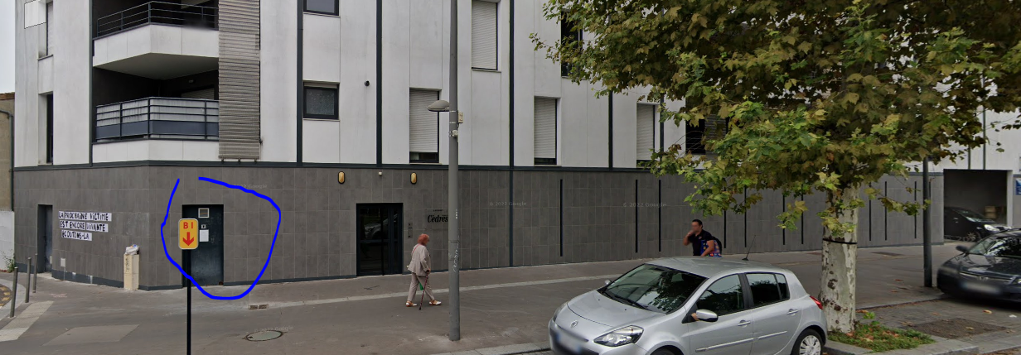

Sorties

Transports en commun
Tram et bus: http://www.infotbm.com/
Vcub : https://www.vcub.fr/
Navette fluviale : http://www.infotbm.com/ligne/BatCub

Sur la rive droite de la Garonne :
Habitant le quartier, je ne peux que vous recommander vivement les lieux suivants !
- Darwin écosystème (Tram A, arrêt «jardin botanique », Darwin écosystème, le lieu alternatif de la rive droite | Bordeaux Tourisme & Congrès (bordeaux-tourisme.com)): Darwin est un terrain de jeu grandeur nature de l’innovation. Cette ancienne caserne militaire de près de 20 000 m2, installée rive droite quai des Queyries, est en constante effervescence. Une sorte de cité idéale tournée vers l’économie verte avec la création d’une ferme urbaine, d’un skate-park XXL, d’espaces d’expression libre pour les grapheurs, d’une épicerie bio, d’un restaurant Le Magasin général, d’espaces de co-working et même d’un terrain de bike-polo. Le tout décoré avec le charme de la récup’ !
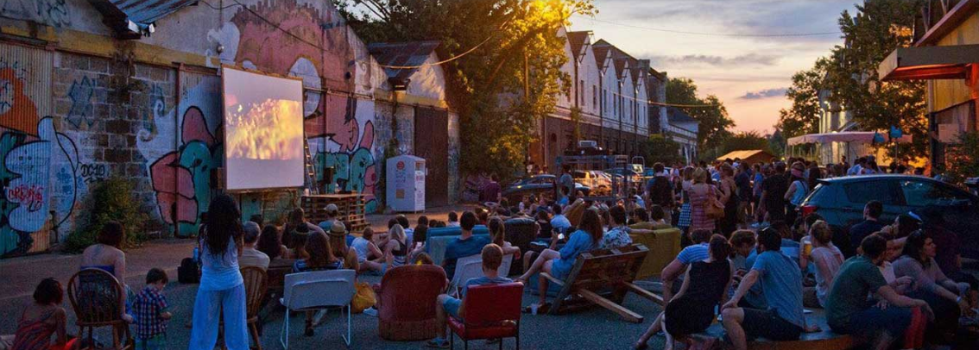

- Le jardin botanique (Tram A, arrêt «jardin botanique »,, Jardin Botanique de Bordeaux (jardin-botanique-bordeaux.fr)) :
Un jardin botanique est une institution à vocation scientifique et pédagogique, destinée à faire découvrir à tous les publics le monde des plantes, la biodiversité, la nature ainsi que la gestion durable des ressources naturelles. Outil d'observation exceptionnel dans un environnement urbain, c'est un espace d'exposition et de préservation du patrimoine botanique : une partie en plein air et une partie couverte appelée Cité botanique (serre et salles d'expositions).

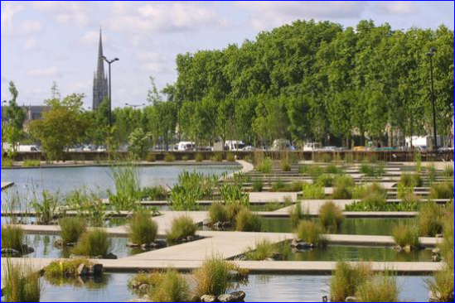

- La ginguette chez Alriq (Tram A, arrêt «jardin botanique », Guinguette Chez Alriq Bordeaux - Restauration & programmation musicale (laguinguettechezalriq.com)) :
Cette guinguette de plein air propose des concerts variés, un restaurant de plats simples et un bar à tapas.
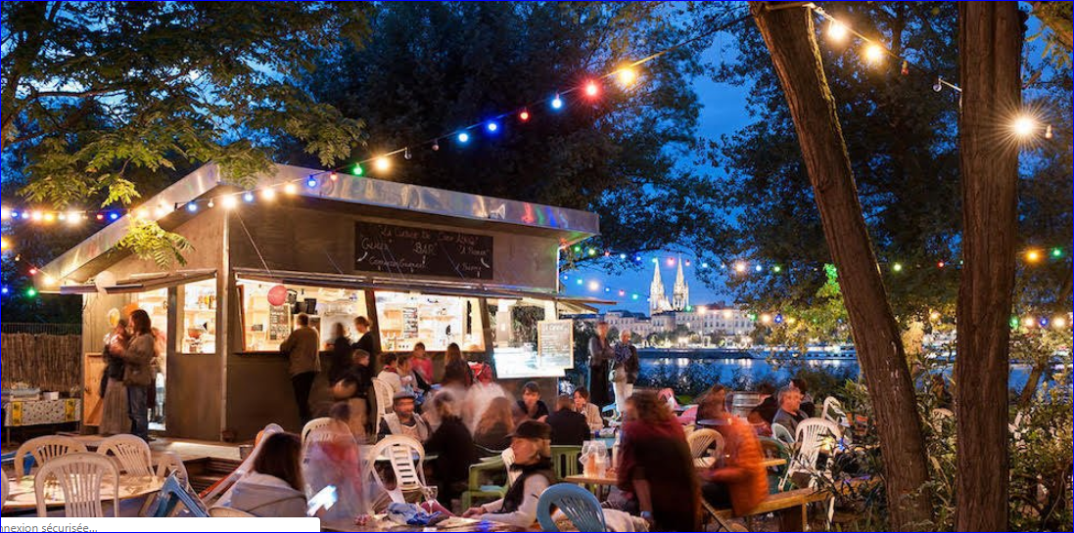

Cinéma le Mégarama (17 salles) (Cinéma Megarama à Bordeaux):
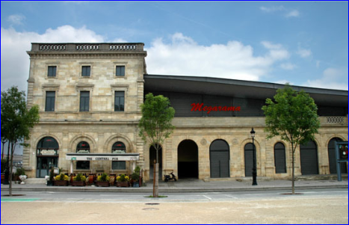

Restaurants :
Vous n’aurez que l’embarras du choix dans le centre historique de Bordeaux. A proximité de l’appartement, nous pouvons vous conseiller ces 2 lieux que nous apprécions vivement :
- A 350 mètres de la résidence : MORUES & TAPAS, 358 Av. Thiers, 33100 Bordeaux
- A 1,7 de l’appartement (2 arrêts de tramway) : Côté Zinc, 129 Av. Thiers, 33100 Bordeaux

Le centre historique de Bordeaux

A visiter
- Quais rive gauche : En mode flânerie, jogging ou vélo, une déambulation ponctuée d'espaces verts, boutiques, terrains de jeux pour les enfants.
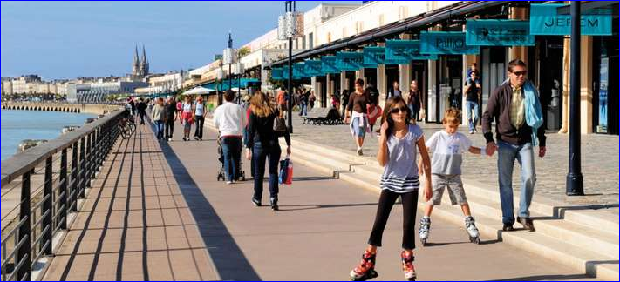
- La cité du vin (lieu d'exposition sur le thème du vin, classé en 7ème position parmi les meilleurs musées du monde, par le National Geographic) : https://www.laciteduvin.com/fr
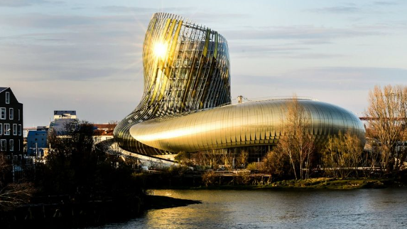

- Le miroir d’eau : Il a moins de 10 ans, mais face à un bâtiment monumental de près de trois siècles, c'est désormais lui l'attraction.
Situé face à la Place de la Bourse, entre le Quai de la Douane et le quai Louis XVIII, cette œuvre spectaculaire, due au paysagiste Michel Corajoud, alterne des effets extraordinaires de miroir et de brouillard.
Attention le miroir d'eau n'est pas en service pendant l'hiver pour cause de maintenance (du mois de novembre jusqu'au mois d'avril).

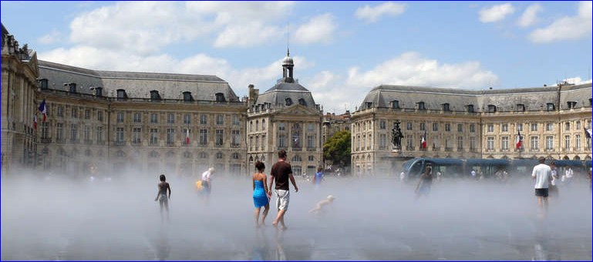

- Le théâtre : le Grand Théâtre rayonne depuis plus de trois siècles. Avec les opéras de Versailles et de Turin, le Grand-Théâtre possède l'une des plus belles salles de spectacle du XVIIIe siècle au monde !
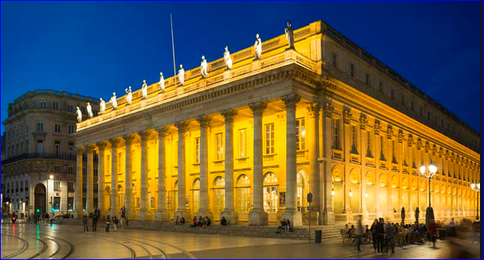

- Le bassin des lumières : le Bassins des lumières, le plus grand centre d'art numérique au monde, est situé dans l’ancienne base sous-marine de Bordeaux. Y sont présentées des expositions numériques immersives monumentales dédiées aux grands artistes de l'Histoire de l'art et à la création contemporaine.
Bassins des Lumières - Site officiel - Géré par Culturespaces (bassins-lumieres.com)

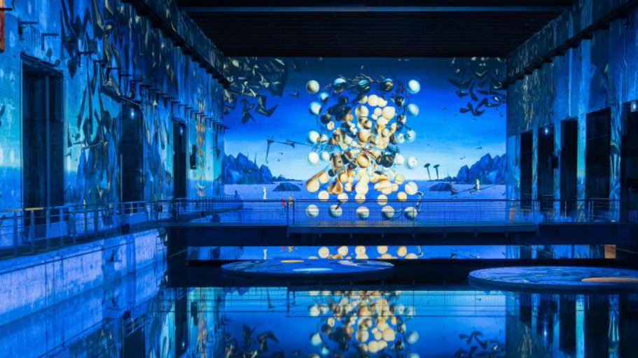

A voir également : cité du vin, jardin public, Tour Pey Berland et Cathédrale Saint-André, quartier Saint-Pierre….
Pour visiter Bordeaux selon votre temps, vos goûts mais aussi l’actualité de la ville, n’hésitez pas à contacter l’office du tourisme (12 Cr du 30 Juillet, 33000 Bordeaux Bordeaux Tourisme et Congrès : site officiel de l'Office de Tourisme & des Congrès de Bordeaux Métropole (bordeaux-tourisme.com))

Votre départ :
A votre départ, merci de laisser l’appartement dans un état propre et convenable.
- Eteindre le thermostat en le mettant sur la position
- Déposer les poubelles dans le local prévu à cet effet, à droite de la porte d’entrée, en sortant du bâtiment.

Déposer le trousseau dans la boîte aux lettres N°101 (au nom de ‘LETOURNEUR’) située à l’entrée du bâtiment.

En vous souhaitant un séjour des plus agréables,
Ludovic

Si le séjour s’est bien passé et que vous souhaitez réserver à nouveau l’appartement, vous pouvez passer par une réservation « en direct » via le site : https://www.sobdx.fr/
N’hésitez pas à me contacter pour la moindre question (Tél : 07 77 28 19 94, courriel : letourneurludovic0@gmail.com)

